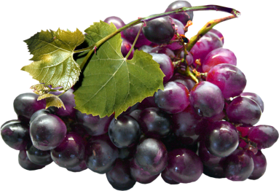

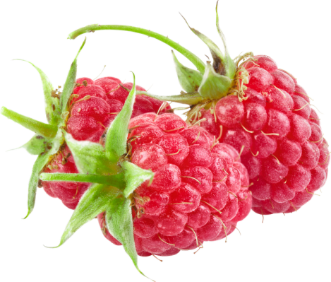
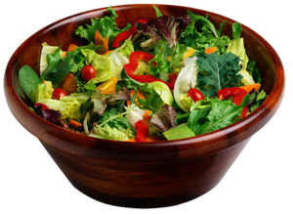
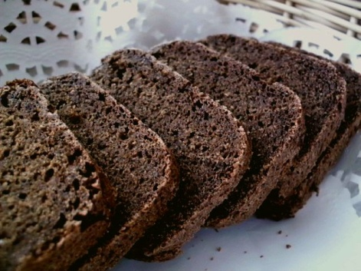
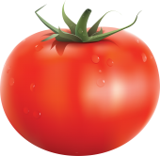
Питание детей весной.
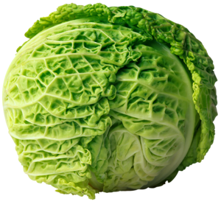
Ваш ребенок часто болеет? Это может быть связано с отсутствием нужного количества витаминов и минеральных веществ в его пищи, что, в свою очередь, приводит к частым болезням, низкой активности и ухудшению общего состояния здоровья Вашего ребенка.
Как решить эту проблему? Легко! Уделите внимание правильному питанию ребенка.
Для этого стоит помнить, что:
- Не менее 20 грамм растительных и животных жиров в сутки требуется ребенку для правильного обмена веществ (правильное соотношение – 1/3 животных жиров, и 2/3 растительных);
- В рационе обязательно должны присутствовать кисломолочные продукты: кефир, йогурт, творог и т. д.;
- Белки стоит употреблять обязательно, так как они необходимы для растущего организма ребенка. Их можно найти в: мясе, рыбе, яйцах, сыре и бобовых;
- Не стоит забывать, что витамины также необходимы для организма ребенка, которые он может получить из овощей и фруктов;
- Для поддержания иммунитета необходим витамин С, который содержится в: малине, смородине и клюкве, капусте (особенно брюссельской), цитрусовых.

Уделим внимание питанию детей вместе, и их здоровье будет в порядке.

Подготовила: Воспитатель Конькова И. Г.

2016 г.

